Чернівецький національний університет імені Юрія Федьковича
Факультет математики та інформатики

ЩОДЕННИК
ВИРОБНИЧО-НАУКОВОЇ ПРАКТИКИ
МАГІСТРАНТА
Кацап Владислав Геннадійович
602 група
за період з «12» жовтня по «31» жовтня 2026 року
Місце практики: Загальнофакультетська спеціалізована науково-дослідна лабораторія з дослідження та розробки систем автоматизованого проектування «Development of CAD/CAM/CAE - systems».
Керівник: Унгурян Галина Михайлівна, кандидат фізико-математичних наук (доктор філософії), вчене звання — доцент.
Тема роботи: «Прикладний статистичний аналіз даних із використанням мови програмування R».
Дата  (період) | Вид виконаної роботи | Відмітка  про виконання
12–31.10.  2026 | 1. Підготовка R і RStudio. Імпорт 153 записів airquality, перевірка якості та очищення до 111 записів. | Виконано
12–31.10.  2026 | 2. Обчислення середнього, медіани, моди, дисперсії, стандартного відхилення, мінімуму та максимуму. | Виконано
12–31.10.  2026 | 3. Побудова гістограм, діаграм розмаху й розсіювання. Аналіз розподілів і можливих викидів. | Виконано
12–31.10.  2026 | 4. Кореляції Пірсона та Спірмена, перевірка значущості й напряму зв’язків між показниками. | Виконано
12–31.10.  2026 | 5. Лінійна регресія озону за температурою, вітром і сонячною радіацією; сценарії прогнозування. | Виконано
12–31.10.  2026 | 6. Оцінювання R² і похибок на 88 навчальних та 23 тестових записах; дослідження залишків. | Виконано
12–31.10.  2026 | 7. Інтерпретація результатів, п’ять інтеграційних тестів; підготовка таблиць, графіків і звіту. | Виконано

Підпис магістранта __________________ В. Г. Кацап
Підпис керівника ____________________ Г. М. Унгурян
У щоденнику наведено роботи за період практики. Оцінку кожного етапу виставляє керівник.
Факультет математики та інформатики
Кафедра прикладної математики та інформаційних технологій

ЗВІТ
про проходження виробничо-наукової практики магістранта
Кацап Владислав Геннадійович
602 група
У період з «12» жовтня по «31» жовтня 2026 року проходив виробничо-наукову практику у загальнофакультетській спеціалізованій науково-дослідній лабораторії з дослідження та розробки систем автоматизованого проектування «Development of CAD/CAM/CAE - systems» факультету математики та інформатики.
Керівник виробничо-наукової практики: Унгурян Галина Михайлівна, кандидат фізико-математичних наук (доктор філософії), вчене звання — доцент.
Тема: «Прикладний статистичний аналіз даних із використанням мови програмування R».

За період практики мною виконано такі види робіт
№ | Зміст роботи | Ф-т | Дата  (період) | Підпис  викладача
1 | Завантажив CSV через readr, перевірив пропуски й дублікати. Вилучив 42 неповні рядки; перевів одиниці температури та вітру. | ФМІ | 12–31.10.  2026
2 | Обчислив сім описових показників для чотирьох числових змінних. Зберіг усі моди при однаковій частоті значень. | ФМІ | 12–31.10.  2026
3 | Побудував гістограми, boxplot і діаграми розсіювання за допомогою ggplot2; позначив можливі викиди за правилом 1,5 IQR. | ФМІ | 12–31.10.  2026
4 | Розрахував кореляції Пірсона та Спірмена для шести пар змінних; для Пірсона — довірчі інтервали й p-значення з BH-корекцією. | ФМІ | 12–31.10.  2026
5 | Навчив множинну лінійну регресію на перших 88 записах за часом. Обчислив прогнози й 95 % прогнозні інтервали. | ФМІ | 12–31.10.  2026
6 | Перевірив модель на останніх 23 записах. Дослідив значущість коефіцієнтів, залишки, VIF і відстань Кука. | ФМІ | 12–31.10.  2026
7 | Виконав п’ять інтеграційних тестів. Підготував очищені дані, 15 таблиць CSV, 8 графіків, модель RDS і звіт зі скриншотами. | ФМІ | 12–31.10.  2026

Результати виконаної роботи
Мною розроблено модуль analysis.R для імпорту й очищення даних, статистичних розрахунків, візуалізації та прогнозування. Роботу виконано мовою R у RStudio з пакетами readr, dplyr і ggplot2. Набір airquality містить щоденні спостереження якості повітря в Нью-Йорку за травень–вересень 1973 року.
У 153 початкових записах виявлено 44 пропущені значення у 42 рядках; точних дублікатів і некоректних рядків не виявлено. Після очищення залишилося 111 спостережень. Середня концентрація озону становить 42,10 ppb, медіана — 31 ppb, стандартне відхилення — 33,28 ppb.
Озон має додатний зв’язок із температурою (r = 0,6985) і сонячною радіацією (r = 0,3483) та від’ємний зі швидкістю вітру (r = −0,6125). Коефіцієнти трьох предикторів регресії статистично значущі на рівні 0,05. Ці залежності описують асоціації та не доводять причинного впливу.
Показник | Значення
Навчальна / тестова вибірка | 88 / 23 спостереження
R² на навчальній вибірці | 0,6197
R² на тестовій вибірці | −2,6784
RMSE на тестовій вибірці | 18,7735 ppb
MAE на тестовій вибірці | 15,5773 ppb

Навчальний R² показує, що модель пояснює близько 62 % варіації озону в навчальних даних. Від’ємний тестовий R² означає гірший результат порівняно з ретроспективним прогнозом середнім значенням самого тестового набору. Тест Шапіро–Вілка виявив відхилення залишків від нормальності (p = 0,0000563). Тому модель придатна для навчального дослідження залежностей, а її практичне застосування потребує нових даних і додаткової перевірки.

Відгуки магістранта щодо проведення і змісту практики
Під час роботи я закріпив навички обробки даних мовою R та роботи в RStudio. Навчився поєднувати статистичні показники з графічним аналізом і перевіряти модель на окремій тестовій вибірці. Зіставлення навчального й тестового R² показало, що добрий опис навчальних даних не гарантує точного прогнозування. Подальшу роботу доцільно спрямувати на нелінійні залежності, сезонність і новіші спостереження.
Дата оформлення: 04 листопада 2026 року
Підпис магістранта ________________ Кацап Владислав Геннадійович
Підпис керівника __________________ Унгурян Галина Михайлівна
Затверджено на засіданні кафедри прикладної математики та інформаційних технологій.
Протокол № ______ від «____» __________________ 2026 р.

Додаток А Код програми в RStudio
Основний файл analysis.R містить функцію run_analysis. На скриншоті показано поділ даних за часом на навчальну й тестову вибірки, навчання лінійної регресії та збереження її коефіцієнтів і моделі.
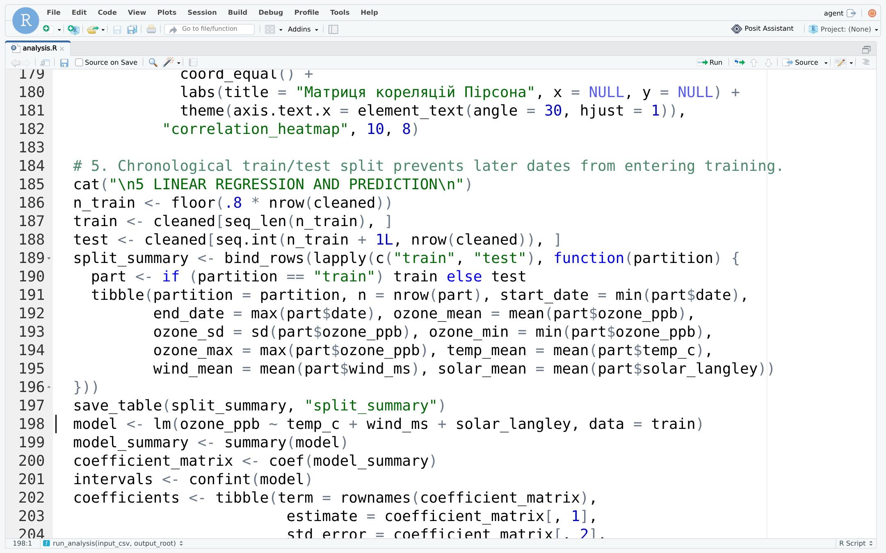
Рисунок А.1 — Фрагмент робочого коду analysis.R у RStudio

Порядок запуску програми
Відкрити Practice_R.Rproj у RStudio та виконати в консолі команду:
source("analysis.R", encoding = "UTF-8")
Команда завантажує весь файл, визначає функцію run_analysis і запускає аналіз в інтерактивній сесії RStudio. Для повторного запуску слід виконувати весь файл кнопкою Source. Програма послідовно виконує сім етапів аналізу та зберігає оброблені дані, таблиці, графіки й модель у відповідних каталогах проєкту.

Підготовлені матеріали
Код — analysis.R; вхідні дані — data/raw/airquality.csv; очищені дані — data/processed/airquality_clean.csv. Статистичні таблиці збережено у results/tables/, графіки — у results/figures/, модель — у results/models/ozone_linear_model.rds.
Повний технічний звіт із вісьмома графіками: reports/Practice_R_Report.docx і reports/Practice_R_Report.pdf.

Додаток Б Результати виконання програми
Скриншот консолі RStudio відображає фактичні результати аналізу: обсяг очищених даних, розміри вибірок, навчальний і тестовий R² та похибки прогнозування.
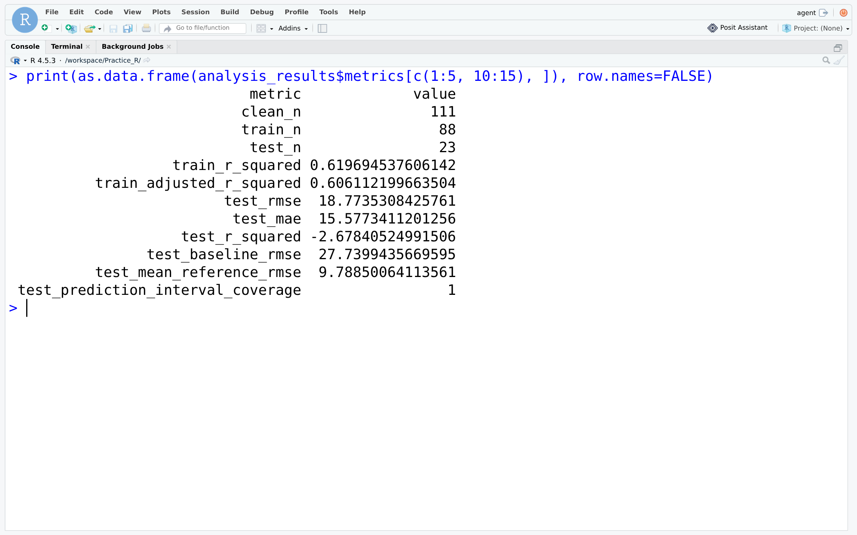
Рисунок Б.1 — Результати виконання analysis.R у консолі RStudio

Перевірки працездатності
Успішно виконано п’ять інтеграційних перевірок: відхилення неправильної структури CSV; виявлення помилкових числових значень; відхилення набору з менш ніж 50 коректними записами; очищення тестових дублікатів, фізично некоректних значень і неможливих дат; відтворення прогнозів збереженою моделлю. Журнал перевірок — results/test-output.txt.
Окремо виконано вісім перевірок середовища R, зокрема роботи з CSV, PNG, матрицями та компіляції розширень C, C++ і Fortran. Ці перевірки підтверджують працездатність середовища, але не є оцінкою точності статистичної моделі.

Джерела та відтворюваність
Дані: datasets::airquality, документація пакета datasets у R. Методи: документація stats::lm, stats::cor.test, stats::predict.lm та stats::shapiro.test. Параметри середовища зафіксовано у results/session-info.txt та environment/conda-linux-64.lock.
Репозиторій роботи:
https://github.com/VladyslavGennadijovych/Practice_R

